

Lab Class 6 - Javascript
  - Corso Web and Multimedia Technologies

Marco Santoro

Data 07/06/2026

Intro
In questa esercitazione creeremo una pagina HTML contenente uno script Javascript che ci permetterà di compilare un form dove, una volta inserito nome e cognome e anno di nascita, verrà calcolata in automatico l’età, ed i dati indicati verranno inviati ad un apposito server.
Pagina 1

Step 1
Andiamo ad inserire quindi il testo iniziale della nostra pagina index.html; qui abbiamo una semplice pagina web con i form di inserimento dei dati e dell’anno di nascita; il formato del modulo viene impostato in <head> con il nome di “formstruct”. Il campo calcolato “years” ma al momento non funziona, ma per essere attivato deve avere l’attributo “readonly”.
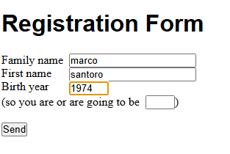
Non abbiamo ancora il campo compilato perché manca la relativa funzione.

Step 2
Successivamente nella parte <head> e tramite il tag <script>, andiamo ad inserire due funzioni, integerNumbers e calculateYears, dove la prima verifica che il campo della data sia effettivamente un intero ed e l’altra restituisce vero o falso nel caso che la data inserita sia conforme; in caso di conformità esegue il calcolo effettivo dell’età.
Per attivare il calcolo impostiamo un handler sulla definizione di “birthyear” con l’istruzione <input name="birthyear" id="birthyear" size="3" onchange="calculateYears()"><br>.

Step 3
Il passo successivo è aggiungere una funzione “exists” nella sezione <head> allo scopo di controllare se tutti i campi sono stati compilati.

Step 4
In questo passo andiamo a creare una funzione “checkForm” che richiama le funzioni di controllo precedenti e si occupa del controllo della presenza e dell’integrità dei campi da compilare nel form, ed in caso di errore visualizzare un messaggio. In caso positivo invece i dati saranno inviati al server tramite l’istruzione document.registration.submit, come da messaggio di alert.
In questo l’handler andrà positivo sulla definizione del tasto “send” con l’istruzione <input type="button" value="Send" onclick="checkForm()" >
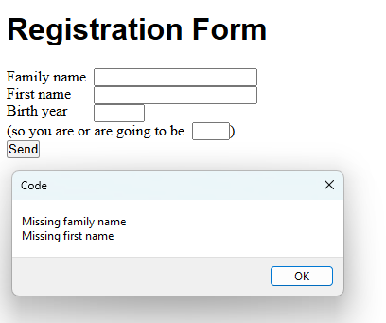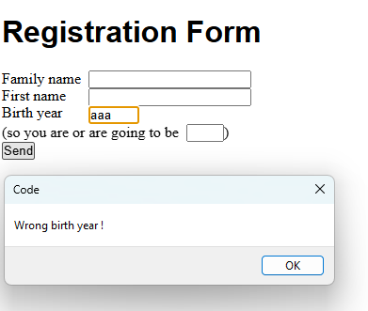

Step 5
All’inizio del form, subito dopo il <body>, andiamo ad inserire l’istruzione
<script>
var today = new Date();
document.write("<h2>Date: " + today.getDate() + "/" +
(today.getMonth() + 1) + "/" +
today.getFullYear() + ", Time: " +
today.getHours() + ":" +
today.getMinutes() + "</h2>");
</script>
<hr width="40%" align="left">

Che viene utilizzata per ottenere in intestazione data e ora attuali formattati nella modalità giusta e con l’aggiunta di una riga di separazione:
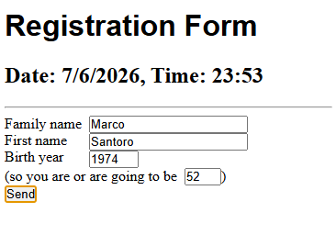

Step 6
Al punto 6 andiamo a definire la finestra del nostro form con l’istruzione <canvas width="200" height="200" id="canv"></canvas>.
Successivamente andiamo ad inserire uno script per disegnare due quadrati colorati decorativi, che vengono visualizzati al momento della pressione del tasto “Send”, dopo la conferma dell’invio dei dati; l’istruzione handler onclick andrà posizionato successivamente a quella checkForm nell’ <input> del tasto “Send”. Qui sotto il risultato finale.
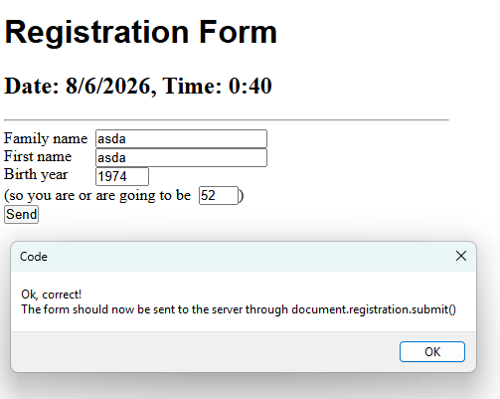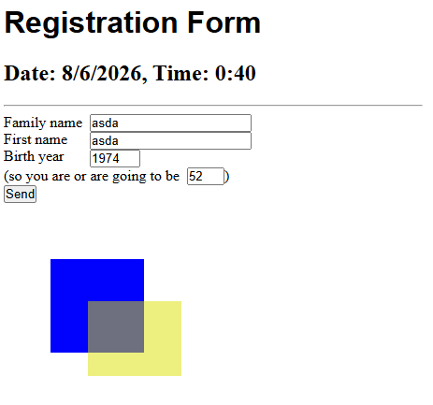

Step 7
Le funzioni sono state spostate tutte nel file esterno “controls.js” e richiamate tramite l’istruzione
<script src="controls.js"> </script>.

